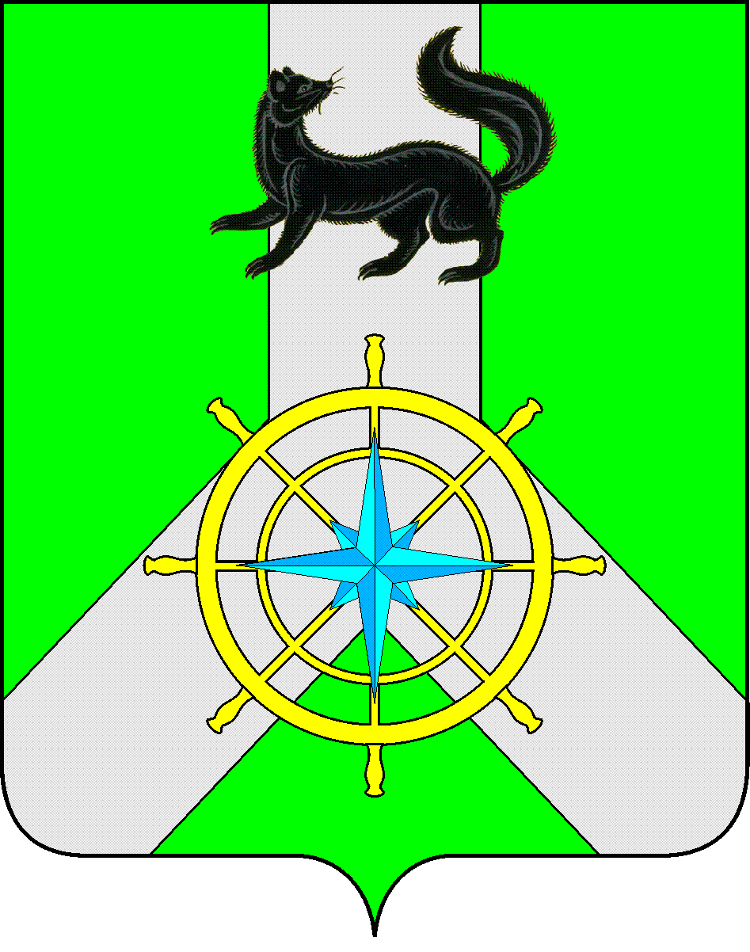
Р О С С И Й С К А Я Ф Е Д Е Р А Ц И Я
И Р К У Т С К А Я О Б Л А С Т Ь
К И Р Е Н С К И Й М У Н И Ц И П А Л Ь Н Ы Й Р А Й О Н
Д У М А
РЕШЕНИЕ №159/6

15 апреля 2016 г. | г. Киренск

О депутатском запросе

Заслушав информацию Председателя Думы Киренского муниципального района Ткаченко Д.М. руководствуясь пунктами 5, 6 статьи 6 Устава муниципального образования Киренский район, статьей 45 Регламента Думы Киренского муниципального района,

ДУМА РЕШИЛА:

- Обращение группы депутатов № 43 от 28 марта 2016 года считать депутатским запросом (Приложение к решению).
- Мэру Киренского муниципального района Свистелину К.В. предоставить информацию на ближайшем очередном заседании Думы Киренского муниципального района.
- Решение подлежит размещению на официальном сайте администрации Киренского муниципального района www.kirenskrn.irkobl.ru в разделе «Дума Киренского района».
- Решение вступает в силу с момента подписания.

Председатель Думы
Киренского муниципального района Д.М.Ткаченко

